ULDaF KARL-FRANZENS-UNIVERSITÄT GRAZ
Korpusanalyse (Káňa)

Die wichtigsten korpuslinguistischen Begriffe
Begriff | Erklärung | Beispiel
Korpusmanager | etwa wie Suchmaschine im Internet | CQP, (Corpus Query Processor), Cosmas II, Bonito…
Suchfeld | Abfragefenster | 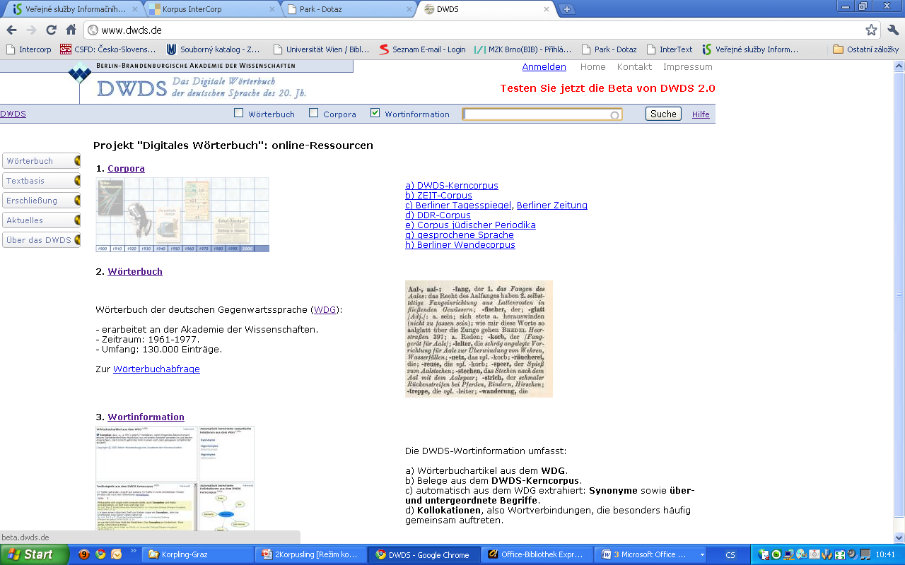
Suchanfrage:
Word | Wortform: beliebige Buchstaben- / Graphemhäufung | saß, Ach, Ring, Tohuwabohu, lepschi
Intervall | Wortteil, Affix (Vorsilbe/Nachsilbe) | Suche nach: ~saß, blöd~, ~ring~, ~erl
Wortverbindung | mehrere Wörter | an der Quelle, taube Nuss
Lemma | Grundform eines Lexems; Lexikoneintrag (Nominativ Singular, bzw. Infinitiv Präsens) | Apfel (zu Apfels, Äpfel, Äpfeln);  hören (zu höre, höret, hörend, gehört…)
Tag | Morphologische Kategorie (falls das Korpus getaggt ist); in jedem Korpus andere Kategorien (je nach Sprache) und anderes System (Manual notwendig!) | Suche nach allen Interjektionen: ITJ ^{(InterCorp)}  Suche nach allen Imperativen: VAIMP^{(InterCorp)}
Suchoperatoren | Wörter oder Zeichen für kompliziertere Abfragen: z.B. beim suchen des Verbs einigen; nicht das Adjektiv einig(en) (Manual notwendig!) | nicht, oder,…  &, |
Platzhalter | Zeichen zum Suchen von geleichzeitig mehreren Formen, die einen gemeinsamen Teil haben – z.B. alle Wörter, die auf ~erl enden. (Manual notwendig!) | .*erl^{(InterCorp)}  ++erl^{(DeReKo)}
Token | laufende Wortform, alle vom Computer analysierten sprachlichen Zeichen (de Saussure: „Wort ist ein Zeichen“) | oder so was , ich sitze an der Quelle . “ (11 tokens)

Konkordanz / Konkordanzzeile | Derjenige Teil des Textes, in dem das Gesuchte vorkommt | besteht darin , das Problem an der Quelle in Angriff zu nehmen  kann man das Gas an der Quelle oder an der Küste stoppen.  Er machte an der Quelle halt, um Wasser zu trinken .
KWIC | „key word in context“: das Gesuchte in seinem (natürlichen) Umfeld (hier in Fettschrift) | Problem an der Quelle in  machte an der Quelle halt  ich sitze an der Quelle. “
Beleg/Treffer | Ergebnis einer Korpussuche, belegt die (Nicht-)Existenz des Gesuchten im Korpus. | (Eine Interpretation ist notwendig! Hier beginnt die intellektuelle Arbeit mit der Sprache.)
Parallele(n) | Einsprachige(r) Teil(e) in einem Parallelkorpus | de - en - it
Segment | Sich in verschiedenen Sprachen entsprechende Passagen, die die durch ein Alignment entstanden sind. | »Wir sind nämlich nicht blöd!« | "'Cos we're not stupid!"
Alignment | Anordnung der sich entsprechenden Textpassagen im Parallelkorpus. | Sicherheitsmaßnahmen hingegen, die die Freiheitsrechte beschneiden, sind Maßnahmen, die dem Gesetz die Sicherheit entziehen. Somit sind sie die Quelle von Unsicherheit und Barbarei. | However, security measures that diminish the guarantees of freedom are measures that remove certainty from the law , and are thus the source of insecurity and barbarities.
Frequenz / Häufigkeit | Absolute oder relative Häufigkeit eines Wortes, Lexems etc. im Korpus
Kookkurrenz / Kollokation | semantische oder grammatikalische Verbindungen | eine/keine seriöse Quelle  von der Quelle bis zur Mündung  Quelle angeben
Mi-Score/ T-Score | „mutual information“ Wahrscheinlichkeit der Kookkurrenz / „test score“ relativiert Mi-Score
LLR | „log-likelyhood-ratio“ Wahrscheinlichkeitsquotient der Kookkurrenz | je höher der Wert, desto sicherer das Vorkommen der Kollokatoren im selben Kontext
corpus-based / korpusbasiert | verifiziert bisherige Hypothesen über Sprache(n) | Ist das Wort Schmankerl tatsächlich nur ein Austriazismus?
corpus-driven / korpusgesteuert | betrachtet Korpus als „Ausgangspunkt“ für die Beschreibung der Sprache | Was kommt rechts vom Wort Schmankerl vor?
Mehr z.B. in Káňa, T: Sprachkorpora in Unterricht und Forschung DaF/DaZ. Brno 2014. Online: https://is.muni.cz/repo/1201835/cs?lang=en

